附件3： 硕⼠申请步骤 **University** **College** **Dublin**

第⼀步： 进⼊申请通道

所有的课程申请都通过在线完成， 输⼊⽹址： [www.ucd.ie/apply](http://www.ucd.ie/apply)进⼊申请通道；

进⼊申请页⾯以后， 请点击

申请按钮；

系统将⾃动转⼊我的申请界⾯， 新⽤户请⽤邮箱 （常⽤邮箱便于接收学校发来的邮件） 注册⼀

个 UCD 申请账号， 并创⽴安全系数⾼的密码 。

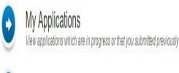

第⼆步： 查找课程

注册完后登陆账号， 利⽤“课程查找功能”快速找到你想要申请的课程， ⼀个账号最多可以申请 5 个申请



例如， 你想学习管理学硕⼠， 那么你可以在搜索栏⾥输⼊”Management”， 并选择全职和授课型 研究⽣， 点击“Search”搜索；

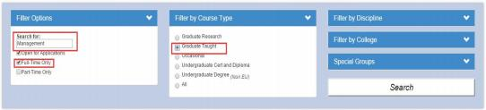

搜索结果出来后， 你会看到许多与管理相关的课程， 其中有⼀个就是你想找的管理学硕⼠， 请 点击 “Apply” 就能够轻松申请了 。

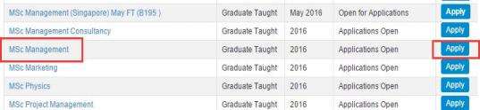

备注： 提醒⼤家， 由于签证的限制， 中国地区的学⽣⼀ 定要申请 Full-Time 全职研究⽣



**University** **College** **Dublin**

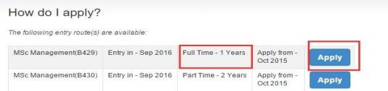

第三步: 开始你的申请

点击申请以后， 系统会⾃动把你带到申请系统， 进⼊以后你可以点击来编辑你的个⼈资料， 包 括基本个⼈信息， 学历背景， ⼯作 （实习） 经验， 基本问题等 。

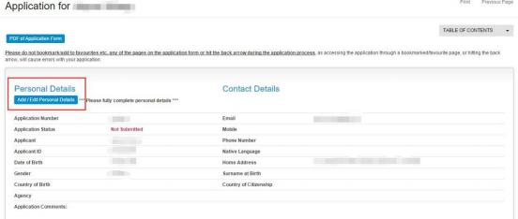

第四步： 上传你的申请材料

根据所选专业和课程的不同， 所需材料和要求略有不同 。但⼀ 般来说， 申请者需要提交⼀ 封个 ⼈陈述， 两封推荐信， ⾝份证明-护照⾸页， 成绩单， 毕业证(学位证/在读证明)， 英语成绩单 （雅思）

其 他 认 可 的 英 语 成 绩 证 明 详 见 学 校 官 ⽅ ⽹ 站 ： <http://www.ucd.ie/international/study-at-ucd-global/ucdenglishlanguagerequirements/>



**University** **College** **Dublin**

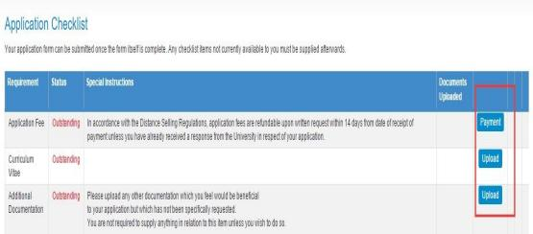

第五步： 缴纳申请费⽤

请发邮件到 ***edar.yu@ucd.ie,***告知是北京理工大学的项⽬学⽣， 我们会免除 50 欧元的申请费⽤ 。 参加过硕⼠衔接课程的学⽣可使⽤学⽣号登录申请， 系统⾃动免除申请费⽤ 。

第六步： 提交申请

完成申请以后， 在⽹页的最下⽅点击提交并同意 UCD 条款即可 。

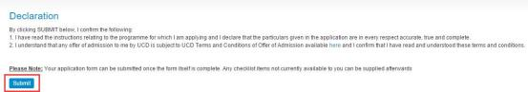



都柏林大学官方微信



都柏林大学官方微博